附件1
2010年度房地产估价师、房地产经纪人执业
资格考试报考条件和提交材料要求
一、选报条件
（一）房地产估价师
1．按照《房地产估价师执业资格制度暂行规定》，凡中华人民共和国公民，遵纪守法并具备下列条件之一者，可申请参加房地产估价师执业资格考试：
（1）取得房地产估价相关学科中等专业学历，具有8年以上相关专业工作经历，其中从事房地产估价实务满5年。
（2）取得房地产估价相关学科大专学历，具有6年以上相关专业工作经历，其中从事房地产估价实务满4年。
（3）取得房地产估价相关学科学士学位，具有4年以上相关专业工作经历，其中从事房地产估价实务满3年。
（4）取得房地产估价相关学科硕士学位或第二学位、研究生班毕业，从事房地产估价实务满2年。
（5）取得房地产估价相关学科博士学位。
（6）不具备上述规定学历，但通过国家统一组织的经济专业初级资格或审计、会计、统计专业助理级资格考试并取得相应资格，具有10年以上相关专业工作经历，其中从事房地产估价实务满6年，成绩特别突出。
2．房地产估价师考试报名条件中的房地产估价相关学科，包括经济、建筑、规划和管理等学科。
（二）房地产经纪人
按照《房地产经纪人执业资格制度暂行规定》，凡中华人民共和国公民，遵守国家法律、法规，并具备下列条件之一的，可以申请参加房地产经纪人执业资格考试：
1．取得大专学历，工作满6年，其中从事房地产经纪业务工作满3年。
2．取得大学本科学历，工作满4年，其中从事房地产经纪业务工作满2年。
3．取得双学士学位或研究生班毕业，工作满3年，其中从事房地产经纪业务工作满1年。
4．取得硕士学位，工作满2年，从事房地产经纪业务工作满1年。
5．取得博士学位，从事房地产经纪业务工作满1年。
6．按照《房地产经纪人执业资格考试实施办法》第七条规定，已取得房地产估价师执业资格证书者，报名参加房地产经纪人执业资格考试，可免试《房地产基本制度与政策》科目。
（三）以上报名条件中规定的从事房地产估价、经纪人业务工作年限计算的截止日期为2010年10月15日。
（四）经国家有关部门同意，获准在中华人民共和国境内就业的外籍人员及港、澳、台地区的专业人员，符合上述条件的，也可报名参加房地产估价师和房地产经纪人执业资格考试。
根据《关于做好香港、澳门居民参加内地统一举行的专业技术人员资格考试有关问题的通知》(国人部发〔2005〕9号)、《关于向台湾居民开放部分专业技术人员资格考试有关问题的通知》（国人部发〔2007〕78号）和《关于台湾居民参加全国房地产估价师资格考试报名条件有关问题的通知》（国人厅发〔2007〕116号）的规定，香港、澳门和台湾地区居民申请参加房地产估价师和房地产经纪人考试，在报名时应向当地考试报名机构提交本人身份证明、从事相关专业工作年限证明和国务院教育行政部门认可的相应专业学历或学位证书。
二、提交材料的要求
（一）《2010年度房地产估价师（或房地产经纪人）执业资格考试报名发证登记表》（考生用A4纸自行从网上下载双面打印，经单位审核盖章）一份。
（二）本人身份证、学历（位）证书原件和复印件各一份。
（三）近期大一寸彩色同版免冠证件照片2张，点贴在身份证复印件空白处，所交照片须与上传照片一致。
（四）报考房地产估价师专业符合第六款报考条件的考生，除提供上述材料外，还须提交相应的专业资格证书原件和复印件各一份，单位开具的报考人员具有十年以上相关专业工作经历，其中从事房地产估价实务满6年，成绩特别突出的工作证明原件；报考房地产经纪人专业且符合免考《房地产基本制度与政策》科目考试的考生，还须提交房地产估价师资格证书原件和复印件各一份。
以上所附材料原件核对后退回，复印件均须用A4纸复印并加盖验印公章，由验证人签名。
考生对提交的报考资历、学历的真实性、有效性负责。如提交虚假、无效资历、学历的，一经发现，取消报考资格；已参加考试成绩合格的，取消已取得专业技术资格，不给予发放资格证书，情节严重者，两年内不得参加专业技术人员资格考试。

附件2
2010年度房地产估价师执业资格考试报名发证登记表
报名点： 报名序号：
姓名 |  |  |  | 性别 |  |  |  |  |  |  |  |  |  |  |  | 身份证号 |  |  |  |  |  |  |  |  |  |  |  |  |  |  |  | 照片  （大一寸）
出生日期 |  |  |  |  |  |  |  |  | 国籍地区 |  |  |  |  |  |  |  |  |  |  |  |  |  | 学 历 |  |  |  |  |  |  |  |  | 照片  （大一寸）
学 位 |  |  |  |  |  |  | 毕业时间 |  |  |  |  |  |  |  |  |  |  |  | 所学专业 |  |  |  |  |  |  |  |  |  |  |  |  | 照片  （大一寸）
毕业院校 |  |  |  |  |  |  |  |  |  |  |  |  |  |  |  | 专业名称 |  |  |  |  |  |  |  |  |  |  |  |  |  |  |  | 照片  （大一寸）
参加工作时间 |  |  |  |  |  |  |  |  |  |  |  |  | 从事房地产估价相关专业工作年限 |  |  |  |  |  |  |  |  |  |  |  |  |  |  |  |  |  |  | 照片  （大一寸）
专业技术职务 |  |  |  |  |  |  |  |  |  |  |  |  |  |  |  | 从事房地产估价实务年限 |  |  |  |  |  |  |  |  |  |  |  |  |  |  |  | 照片  （大一寸）
工作单位 |  |  |  |  |  |  |  |  |  |  |  |  |  |  |  |  |  |  |  |  | 联系电话 |  |  |  |  |  |  |  |  |  |  | 照片  （大一寸）
通讯地址 |  |  |  |  |  |  |  |  |  |  |  |  |  |  |  |  |  |  |  |  |  |  |  |  |  |  |  |  |  |  |  | 照片  （大一寸）
邮政编码 |  |  |  |  |  |  |  |  |  |  |  |  |  |  | 档案号（非首次报名的考生填写）
通 过 科 目 |  |  |  |  |  |  |  |  |  |  |  |  |  |  |  |  |  |  | 2010年报考科目
工 作 简 历
起 止 年 月 |  |  |  |  | 在 何 单 位 |  |  |  |  |  |  |  |  |  |  |  |  |  |  |  |  |  |  |  |  |  |  |  | 从事何种专业工作
一、填表注意事项：
1．此表由考生在完成网上报名后，用A4纸直接下载双面打印，交单位审核盖章。工作单位填写要与单位公章一致。
2．此表“单位审核”栏由单位填写。单位对报考者所填内容，提交的材料（含照片）等是否真实进行审核确认，加盖公章。
3. 考生对提交材料的准确性负责，网上确认的报名信息不得自行修改。
二、报名必须提交如下材料：
1．此表一式一份。
2．本人身份证、学历（位）证书原件和复印件各一份。
3．近期大一寸彩色同版免冠证件照片2张，点贴在身份证复印件空白处，所交照片须与上传照片一致。
4．报考房地产估价师专业符合第六款报考条件的考生，除提供上述材料外，还须提交相应的专业资格证书原件和复印件各一份、单位开具的报考人员具有十年以上相关专业工作经历、其中从事房地产估价实务满6年，成绩特别突出的工作证明原件和复印件各一份。
以上所附材料原件核对后退回，复印件均须用A4纸复印并加盖验印公章，由验证人签名。
三、声明：
我提交的证件材料真实准确，本表所填的内容与网上报名内容一致。如不真实、准确、一致，我负由此引起的后果。
报考者（本人签名）：
2010年 月 日
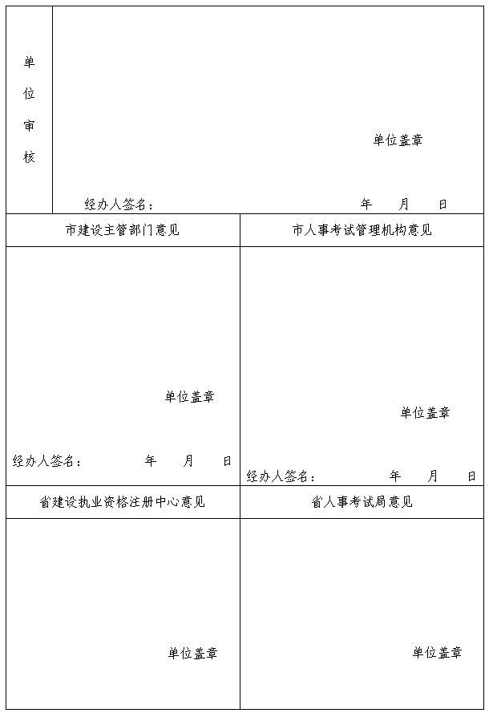
注：1. 单位审核栏内，经办人不签名（盖章），不予受理。
2. 发证机构意见栏由省人事考试局填写。
3. 发证后，考生应将此表交回单位存入个人档案中。
附件3
2010年度房地产经纪人执业资格考试报名发证登记表
报名点： 报名序号：
姓名 |  |  |  | 性别 |  |  |  |  |  |  |  |  |  | 身份证号 |  |  |  |  |  |  |  |  |  |  |  |  |  |  |  |  |  | 照片  （大一寸）
出生日期 |  |  |  |  |  |  |  |  | 国籍地区 |  |  |  |  |  |  |  |  |  |  |  | 学 历 |  |  |  |  |  |  |  |  |  |  | 照片  （大一寸）
学 位 |  |  |  |  |  |  | 毕业时间 |  |  |  |  |  |  |  |  |  | 所学专业 |  |  |  |  |  |  |  |  |  |  |  |  |  |  | 照片  （大一寸）
毕业院校 |  |  |  |  |  |  |  |  |  |  |  |  |  | 专业名称 |  |  |  |  |  |  |  |  |  |  |  |  |  |  |  |  |  | 照片  （大一寸）
参加工作时间 |  |  |  |  |  |  |  |  |  |  |  |  |  |  |  |  | 工作年限 |  |  |  |  |  |  |  |  |  |  |  |  |  |  | 照片  （大一寸）
专业技术职务 |  |  |  |  |  |  |  |  |  |  |  |  | 从事房地产经纪业务工作年限 |  |  |  |  |  |  |  |  |  |  |  |  |  |  |  |  |  |  | 照片  （大一寸）
工作单位 |  |  |  |  |  |  |  |  |  |  |  |  |  |  |  |  |  |  | 联系电话 |  |  |  |  |  |  |  |  |  |  |  |  | 照片  （大一寸）
通讯地址 |  |  |  |  |  |  |  |  |  |  |  |  |  |  |  |  |  |  | 邮政编码 |  |  |  |  |  |  |  |  |  |  |  |  | 照片  （大一寸）
级 别 |  |  |  |  |  |  |  |  |  |  |  |  | 档案号（非首次报名的考生填写）
是否申请  免试第一科 |  |  |  |  |  |  |  |  |  |  | 若免试，填写房地产估价师注册号  （非注册人员填写资格证书编号）
通 过 科 目 |  |  |  |  |  |  |  |  |  |  |  |  |  |  |  |  | 2010年报考科目
工 作 简 历
起 止 年 月 |  |  |  |  | 在 何 单 位 |  |  |  |  |  |  |  |  |  |  |  |  |  |  |  |  |  |  |  |  |  | 从事何种专业工作
一、填表注意事项：
1．此表由考生在完成网上报名后，用A4纸直接下载双面打印，交单位审核盖章。工作单位填写要与单位公章一致。
2．此表“单位审核”栏由单位填写。单位对报考者所填内容，提交的材料（含照片）等是否真实进行审核确认，加盖公章。
3. 考生对提交材料的准确性负责，网上确认的报名信息不得自行修改。
二、报名必须提交如下材料：
1．此表一式一份。
2．本人身份证、学历（位）证书原件和复印件各一份。
3．近期大一寸彩色同版免冠证件照片2张，点贴在身份证复印件空白处，所交照片须与上传照片一致。
4．报考房地产经纪人专业且符合免考《房地产基本制度与政策》科目考试的考生，还须提交房地产估价师资格证书原件和复印件各一份。
以上所附材料原件核对后退回，复印件均须用A4纸复印并加盖验印公章，由验证人签名。
三、声明：
我提交的证件材料真实准确，本表所填的内容与网上报名内容一致。如不真实、准确、一致，我负由此引起的后果。
报考者（本人签名）：
2010年 月 日

注：1. 单位审核栏内，经办人不签名（盖章），不予受理。
2. 发证机构意见栏由省人事考试局填写。
3. 发证后，考生应将此表交回单位存入个人档案中。
附件4
2010年度房地产估价师执业资格考试
科目及其代码对应表

类别 | 级别 | 专 业 |  | 科 目
类别 | 级别 | 代码 | 名称 | 代码 | 名称
54．房地产估价师 | 4．全部科目 | 01 | 房地产估价师 | 1 | 房地产基本制度与政策
 |  |  |  | 2 | 房地产开发经营与管理
 |  |  |  | 3 | 房地产估价理论与方法
 |  |  |  | 4 | 房地产估价案例与分析

说明：1.考生在网上报名时，应对应上表级别与专业代码“填表”。
2.上表内容与现用全国统一的《人事考试管理信息系统（PTMIS）》对应一致。
附件5
2010年度房地产经纪人执业资格考试
科目及其代码对应表

类别 | 级别 | 专 业 |  | 科 目
类别 | 级别 | 代码 | 名称 | 代码 | 名称
53．房地产  经纪人 | 3．考三科 | 01 | 免房地产基本制度与政策 | 2 | 房地产经纪概论
 |  |  |  | 3 | 房地产经纪实务
 |  |  |  | 4 | 房地产经纪相关知识
53．房地产  经纪人 | 4．考四科 | 01 | 房地产  经纪人 | 1 | 房地产基本制度与政策
 |  |  |  | 2 | 房地产经纪概论
 |  |  |  | 3 | 房地产经纪实务
 |  |  |  | 4 | 房地产经纪相关知识

说明：1.考生在网上报名时，应对应上表级别与专业代码“填表”。
2.上表内容与现用全国统一的《人事考试管理信息系统（PTMIS）》对应一致。

附件6
2010年度房地产估价师执业
资格考试报名汇总表
报考级别 | 报考人数 | 考务费
报考一科 |  |  | 每  人  10  元
报考二科 |  |  | 每  人  10  元
报考三科 |  |  | 每  人  10  元
报考四科 |  |  | 每  人  10  元
合 计

单位： 联系人： 电话：

以下由考试中心填写：


附件7
2010年度房地产经纪人执业
资格考试报名情况汇总表

报考级别 | 报考人数 | 金 额
报考一科（80元\人）
报考二科（160元\人）
报考三科（240元\人）
报考四科（320元\人）
合 计

单位： 联系人： 电话：

以下由考试中心填写：

